Муниципальное средство массовой информации муниципального образования

сельское поселение Сентябрьский

**25**

**апреля**

**2025**

**года**

**№ 22**

***Бюллетень***

***СЕНТЯБРЬСКИЙ ВЕСТНИК***

**Официальный сайт администрации сельского поселения Сентябрьский:** [**http://sentyabrskiy.ru/**](http://sentyabrskiy.ru/)

**ПОСТАНОВЛЕНИЕ 2**

№57 -па от 23.04.2025 года «О выявлении правообладателя ранее

учтенного объекта недвижимости

**ЗАКЛЮЧЕНИЕ**

ОТ 22.04.2025 года «О назначении публичных слушаний по проекту решения

Совета депутатов сельского поселения Сентябрьский «Об утверждении отчета

об исполнении бюджета муниципального образования сельское поселение

Сентябрьский и показателей численности муниципальных служащих с указанием

фактических затрат на их денежное содержание за 2024 год»

**ПОСТАНОВЛЕНИЕ 6**

№58 -па от 23.04.2025 года «О введении особого противопожарного режима на территории

сельского поселения Сентябрьский»

**ПОСТАНОВЛЕНИЕ 7**

№59 -па от 23.04.2025 года «Об ограничении движения автотранспорта во время

проведения шествия, посвященного празднованию 80-й годовщины Победы в

Великой Отечественной войне 1941-1945 годов, в сельском поселении Сентябрьский

**ПОСТАНОВЛЕНИЕ 7**

№60 -па от 23.04.2025 года «Об ограничении движения автотранспорта во время

проведения забега «Кросс Победы», посвященного празднованию 80-й годовщины

Победы в Великой Отечественной войне 1941-1945 годов, в сельском поселении

Сентябрьский

**ПОСТАНОВЛЕНИЕ**

№57 -па от 23.04.2025 года «О выявлении правообладателя ранее учтенного объекта недвижимости

В соответствии со статьей 69.1 Федерального закона от 13.07.2015 № 218-ФЗ «О государственной регистрации недвижимости» выявлено:

1. В отношении здания «Караульное помещение с оружейной комнатой» с кадастровым номером 86:08:0020501:636, расположенного по адресу: Ханты-Мансийский автономный округ - Югра, р-н Нефтеюганский, п. Сентябрьский, общей площадью 69,9 кв. м, в качестве его правообладателя, владеющего данным объектом недвижимости на праве собственности, выявлен филиал Акционерного Общества «Транснефть-Сибирь» Нефтеюганское Управление Магистральных Нефтепроводов, ИНН 7201000726 ОГРН1027200789220

2. Право собственности филиал Акционерного Общества «Транснефть-Сибирь» Нефтеюганское Управление Магистральных Нефтепроводов на указанный в пункте 1 настоящего постановления объект недвижимости подтверждается Актом о приемке в эксплуатацию рабочей комиссией законченного строительством отдельно стоящего здания, сооружения, встроенного или пристроенного помещения производственного и вспомогательного назначения, входящего в состав объекта от 29 апреля 1997 года.

3. Указанный в пункте 1 настоящего постановления объект недвижимости не прекратил существование, что подтверждается актом осмотра от 23.04.2025 №1 (приложение 1).

4. Главному специалисту администрации сельского поселения Сентябрьский – Васевой И.В.: осуществить действия по внесению необходимых изменений в сведения Единого государственного реестра недвижимости.

5. Контроль исполнения настоящего постановления возложить на заместителя главы сельского поселения М.А. Надточий.

Глава поселения А.В. Светлаков

|  |  |  |  |  |  |  |  |
| --- | --- | --- | --- | --- | --- | --- | --- |
|  |  |  |  |  |  |  |  |
|  |  |  |  |  |  |  |  |
|  |  |  | **Приложение 1 к постановлению от 23.04.2025 г. № 57-па**  **АКТ ОСМОТРА** | | | |  |  |
| **здания, сооружения или объекта незавершенного строительства при выявлении** | | | | | | | | |
|  |  |  |  | **правообладателей ранее учтенных объектов недвижимости** |  |  |  |  |
|  |  |  |  |  |  |  |  |  |
| **23** | **апреля** | | **2025** г. |  |  |  |  | № **1** |
|  |  |  |  |  |  |  |  |  |
| Настоящий акт составлен в результате проведенного | | | | | | |  |  |
| **в 10 ч 15 м 23 апреля 2025г.,** | | | | | | | | |
|  | указывается дата и время осмотра (число и месяц, год, минуты, часы) | | | | | | |  |
| осмотра объекта недвижимости | | | |  | **здание** |  |  |  |
|  | указывается вид объекта недвижимости: здание, сооружение, объект незавершенного строительства | | | | | | | |
|  |  |  |  |  |  |  |  |  |
| кадастровый (или иной государственный учетный) номер | | | | | | | **86:08:0020401:636** | |
| указывается при наличии кадастровый номер или иной государственный учетный номер (например, инвентарный) | | | | | | | | |
|  |  |  |  | объекта недвижимости |  |  |  |  |
| расположенного | |  | **Ханты-Мансийский автономный округ - Югра,** | | | | | |
| **Нефтеюганский район, п.Сентябрьский** | | | | | | |  |  |
|  | указывается адрес объекта недвижимости (при наличии) либо местоположение (при отсутствии адреса) | | | | | | | |
|  |  |  |  |  |  |  |  |  |
| на земельном участке с кадастровым номером | | | | | **86:08:0020401:555 86:08:0020401:550** | | | |
|  |  |  |  |  |  |  | (при наличии) | |
| расположенном | |  | **ХМАО-Югра, Нефтеюганский район, п.Сентябрьский** | | | | | |
|  |  |  | указывается адрес или местоположение земельного участка | | | | |  |
| комиссией | | **Администрации сельского поселения Сентябрьский** | | | | | | |
|  |  | указывается наименование органа исполнительной власти субъекта Российской Федерации | | | | | | |
|  | - города федерального значения Москвы, Санкт-Петербурга или Севастополя, органа местного самоуправления, | | | | | | | |
| уполномоченного на проведение мероприятий по выявлению правообладателей ранее учтенных объектов недвижимости | | | | | | | | |
|  |  |  |  |  |  |  |  |  |
| в составе: | | Надточий М.А. - Заместитель главы поселения, заместитель председателя комиссии; | | | | | | |
| Члены комисии: Заведующий сектором  МУ «Администрация сельского поселения Сентябрьский» Шарипова Д.Х. | | | | | | | | |
|  | Ведущий специалист  МУ «Администрация сельского поселения Сентябрьский» Кубышкина К.Г. | | | | | | | |
|  | Ведущий специалист  МУ «Администрация сельского поселения Сентябрьский» Девятова С.В. | | | | | | | |
|  | приводится состав комиссии фамилия, имя, отчество, должность каждого члена комиссии (при наличии) | | | | | | | |
| в присутствии лица, выявленного в качестве | | | | | | | |  |
|  |  |  |  | указать нужное: "в присутствии" или "в отсутствие" |  |  |  |  |
| правообладателя указанного ранее учтенного объекта недвижимости. | | | | | | | |  |
|  |  |  |  |  |  |  |  |  |
| При осмотре осуществлена фотофиксация объекта недвижимости. Материалы | | | | | | | | |
| фотофиксации прилагаются. | | | |  |  |  |  |  |
|  |  |  |  |  |  |  |  |  |
| Осмотр проведен | | |  | **в форме визуального осмотра** | | | |  |
| указать нужное: "в форме визуального осмотра", "с применением технических средств", | | | | | | | | |
| если осмотр проведен с применением технических средств, дополнительно указываются наименование и модель | | | | | | | | |
| использованного технического средства | | | | | | | | |
|  |  |  |  |  |  |  |  |  |
| В результате проведенного осмотра установлено, что ранее учтенный объект | | | | | | | | |
| недвижимости | | | **существует** | | |  |  |  |
|  |  |  | (указать нужное: существует, прекратил существование) | | | | |  |
|  |  |  |  |  |  |  |  |  |
| Подписи членов комиссии: | | | |  |  |  |  |  |
|  |  |  |  |  |  | /Надточий М.А./ | |  |
|  |  | | |  |  | /Шарипова Д.Х./ | |  |
|  |  |  |  |  |  | /Кубышкина К.Г./ | |  |
|  |  |  |  |  | | /Девятова С.В./ | |  |
|  |  |  |  |  |  |  |  |  |
|  |  |  |  |  |  |  |  |  |
|  |  |  |  |  |  |  |  |  |
|  |  |  |  |  |  |  |  |  |
|  |  |  |  |  |  | Приложение к акту осмотра | | |
|  |  |  |  |  |  | от 23.04.2025 № 1 | | |
| |  | | --- | |  | |  |  |  |  |  |  |  |  |
|  |  |  |  |  |  |  |  |  |
|  |  |  |  |  |  |  |  |  |
|  |  |  |  |  |  |  |  |  |
|  |  |  |  |  |  |  |  |  |
|  |  |  |  |  |  |  |  |  |
|  |  |  |  |  |  |  |  |  |
|  |  |  |  |  |  |  |  |  |
|  |  |  |  |  |  |  |  |  |
|  |  |  |  |  |  |  |  |  |
|  |  |  |  |  |  |  |  |  |
|  |  |  |  |  |  |  |  |  |
|  |  |  |  |  |  |  |  |  |
|  |  |  |  |  |  |  |  |  |
|  |  |  |  |  |  |  |  |  |
|  |  |  |  |  |  |  |  |  |
|  |  |  |  |  |  |  |  |  |
|  |  |  |  |  |  |  |  |  |
|  |  |  |  |  |  |  |  |  |
|  |  |  |  |  |  |  |  |  |
|  |  |  |  |  |  |  |  |  |
| |  | | --- | |  | |  |  |  |  |  |  |  |  |
|  |  |  |  |  |  |  |  |  |
|  |  |  |  |  |  |  |  |  |
|  | | | | | | | | |
|  | | | | | | | | |
|  |  |  |  |  |  |  |  |  |
|  |  |  |  |  |  |  |  |  |
|  |  |  |  |  |  |  |  |  |
|  |  |  |  |  |  |  |  |  |
|  |  |  |  |  |  |  |  |  |
|  |  |  |  |  |  |  |  |  |
|  |  |  |  |  |  |  |  |  |
|  |  |  |  |  |  |  |  |  |
|  |  |  |  |  |  |  |  |  |
|  |  |  |  |  |  |  |  |  |
|  |  |  |  |  |  |  |  |  |
|  |  |  |  |  |  |  |  |  |
|  |  |  |  |  |  |  |  |  |
|  |  |  |  |  |  |  |  |  |
| |  | | --- | |  | |  |  |  |  |  |  |  |  |
|  |  |  |  |  |  |  |  |  |
|  |  |  |  |  |  |  |  |  |
|  |  |  |  |  |  |  |  |  |
|  |  |  |  |  |  |  |  |  |
|  |  |  |  |  |  |  |  |  |
|  |  |  |  |  |  |  |  |  |
|  |  |  |  |  |  |  |  |  |
|  |  |  |  |  |  |  |  |  |
|  |  |  |  |  |  |  |  |  |
|  |  |  |  |  |  |  |  |  |
|  |  |  |  |  |  |  |  |  |
|  |  |  |  |  |  |  |  |  |
|  |  |  |  |  |  |  |  |  |
|  |  |  |  |  |  |  |  |  |
|  |  |  |  |  |  |  |  |  |
|  |  |  |  |  |  |  |  |  |
|  |  |  |  |  |  |  |  |  |
|  |  |  |  |  |  |  |  |  |
|  |  |  |  |  |  |  |  |  |
|  |  |  |  |  |  |  |  |  |

**ЗАКЛЮЧЕНИЕ**

ОТ 22.04.2025 года «О назначении публичных слушаний по проекту решения Совета депутатов сельского поселения Сентябрьский «Об утверждении отчета об исполнении бюджета муниципального образования сельское поселение Сентябрьский и показателей численности муниципальных служащих с указанием фактических затрат на их денежное содержание за 2024 год»

**Тема публичных слушаний:** по проекту решения Совета депутатов сельского поселения Сентябрьский «Об утверждении отчета об исполнении бюджета муниципального образования сельское поселение Сентябрьский и показателей численности муниципальных служащих с указанием фактических затрат на их денежное содержание за 2024 год».

**Инициатор публичных слушаний:** Администрация сельского поселения Сентябрьский.

**Основание для проведения публичных слушаний:**

- решением Совета депутатов сельского поселения Сентябрьский от 29 марта 2017 г. № 215 «О порядке организации и проведения публичных слушаний»

**Дата и время проведения публичных слушаний:** 22 апреля 2025 года в 18:00 по местному времени.

**Место проведения публичных слушаний:** Нефтеюганский район, п. Сентябрьский, здание ДК «Жемчужина Югры», зд.66А.

Официальное опубликование в информационном бюллетене «Сентябрьский вестник» от 09 апреля 2025 года № 18:

- Постановление администрации сельского поселения Сентябрьский от 07 апреля 2025 г. № 45-па «О назначении публичных слушаний».

Размещено на официальном сайте органов местного самоуправления сельского поселения Сентябрьский в сети «Интернет» с 07 апреля 2025 года.

**Сведения о количестве участников публичных слушаний, которые приняли участие в публичных слушаниях:** 8 человек.

**Сведения о протоколе публичных слушаний:** протокол публичных слушаний от 22 апреля 2025 года.

|  |  |  |  |
| --- | --- | --- | --- |
| Содержание внесённых предложений  и замечаний участников публичных слушаний | | Количество | Аргументированные рекомендации организатора публичных слушаний о целесообразности или нецелесообразности учёта внесённых участниками публичных слушаний предложений и замечаний |
| Предложения и замечания граждан, являющихся участниками публичных слушаний и постоянно проживающих на территории, в пределах которой проводятся публичные слушания | Предложения и замечания иных участников публичных  слушаний |  |  |
| Не поступило | Не поступило | 0 | - |

**Выводы по результатам публичных слушаний:**

1. Публичные слушания по проекту решения Совета депутатов сельского поселения Сентябрьский «Об утверждении отчета об исполнении бюджета муниципального образования сельское поселение Сентябрьский и показателей численности муниципальных служащих с указанием фактических затрат на их денежное содержание за 2024 год».

2. Направить в Совет депутатов сельского поселения Сентябрьский для рассмотрения и утверждения депутатами сельского поселения Сентябрьский проект решения Совета депутатов сельского поселения Сентябрьский «Об утверждении отчета об исполнении бюджета муниципального образования сельское поселение Сентябрьский и показателей численности муниципальных служащих с указанием фактических затрат на их денежное содержание за 2024 год».

3. Опубликовать заключение о результатах публичных слушаний в информационном бюллетене «Сентябрьский вестник» и разместить на официальном сайте органов местного самоуправления сельского поселения Сентябрьский в сети «Интернет».

Член рабочей группы М.А. Надточий

Секретарь И.Ю. Атрощенко

**ПОСТАНОВЛЕНИЕ**

№58 -па от 23.04.2025 года «О введении особого противопожарного режима на территории сельского поселения Сентябрьский»

В соответствии со статьей 14 Федерального закона от 06.10.2003 № 131-ФЗ «Об общих принципах местного самоуправления в Российской Федерации» статьями 19, 30 Федерального закона от 21 декабря 1994 года №69-ФЗ «О пожарной безопасности», Постановлением Правительства Российской Федерации от 25 апреля 2012 года №390 «О противопожарном режиме», постановлением администрации сельского поселения Сентябрьский от 14 апреля 2017 года №60-па «О порядке введения особого противопожарного режима на территории сельского поселения Сентябрьский», на основании Устава сельского поселения Сентябрьский Нефтеюганского муниципального района Ханты-Мансийского автономного округа-Югры, в целях стабилизации обстановки с пожарами и их последствиями на территории поселения, администрация сельского поселения Сентябрьский п о с т а н о в л я е т:

1. Ввести в границах сельского поселения Сентябрьский особый противопожарный режим с 26 апреля по 12 мая 2025 года.

2. Запретить разведение костров, сжигание мусора, сухой растительности и иных

материалов и изделий, проведение пожароопасных работ на территориях, прилегающих к объектам, в том числе к жилым домам, а также к объектам садоводческих и огороднических товариществ, оставлять емкости с легковоспламеняющимися и горючими жидкостями, горючими газами, устранить свалки горючих отходов, курение на пожароопасных участках.

3.Организовать проведение профилактических рейдов по местам проживания неблагополучных и многодетных семей, одиноких престарелых граждан, инвалидов с целью проведения разъяснительных бесед по вопросам соблюдения требований пожарной безопасности, порядка вызова подразделений пожарной охраны и вручения памяток.

1. Активизировать работу патрульной группы, организовать дежурство с

обходом населенного пункта и прилегающих к нему территорий.

1. Ежедневно, до 09.00 и 17.00 часов, представлять в муниципальное казенное

Учреждение «Единая дежурно-диспетчерская служба Нефтеюганского района» информацию о работе патрульных групп.

1. Провести сходы, собрания, на которых осветить вопросы сложившейся

обстановки с пожарами и принимаемых мерах, основных причин пожаров, опасности разведения костров в лесах, на территории поселения и прилегающих к нему территорий, административной ответственности за нарушение требований пожарной безопасности.

1. Организовать патрулирование территории поселения ответственными

должностными лицами органов местного самоуправления с целью выявления бесхозных строений, где возможно нахождение граждан, ведущих антисоциальный образ жизни и склонных к правонарушениям в области пожарной безопасности, с привлечением участкового уполномоченного полиции, для принятия мер по прекращению противопожарных действий.

1. Активизировать работу по профилактике пожаров на территории поселения,

пропаганду знаний в области пожарной безопасности среди населения с использованием печатных изданий и при проведении мероприятий культурно-массового характера.

1. Настоящее постановление подлежит официальному опубликованию

(обнародованию) в бюллетене «Сентябрьский вестник» и размещению на официальном сайте органов местного самоуправления сельского поселения Сентябрьский.

1. Настоящее постановление вступает в силу со дня его официального

опубликования (обнародования).

1. Контроль за исполнением постановления оставляю за собой.

Глава поселения А.В. Светлаков

**ПОСТАНОВЛЕНИЕ**

№59 -па от 23.04.2025 года «Об ограничении движения автотранспорта во время проведения шествия, посвященного празднованию 80-й годовщины Победы в Великой Отечественной войне 1941-1945 годов, в сельском поселении Сентябрьский

В соответствии со статьей 14 Федерального закона от 10 декабря 1995 года № 196-ФЗ «О безопасности дорожного движения», статьей 13 Федерального закона от 08 ноября 2007 года № 257-ФЗ «Об автомобильных дорогах и о дорожной деятельности в Российской Федерации и о внесении изменений в отдельные законодательные акты Российской Федерации», постановлением Правительства Ханты-Мансийского автономного округа – Югры от 30 марта 2012 года № 118-п «О Порядке введения временных ограничений или прекращения движения транспортных средств по автомобильным дорогам регионального или межмуниципального значения, местного значения в Ханты-Мансийском автономном округе – Югре», п о с т а н о в л я ю:

1. Ограничить движение автомобильного транспорта по улицам Школьная, Центральная, Спортивная, Садовая, 9 мая 2025 года с 11:15 до 11:50 часов, в связи с проведением шествия, посвященного празднованию 80-й годовщины Победы в Великой Отечественной войне 1941-1945 годов, в сельском поселении Сентябрьский.

2. Утвердить Схему ограничения движения автотранспорта во время проведения шествия, посвященного празднованию 80-й годовщины Победы в Великой Отечественной войне 1941-1945 годов, в сельском поселении Сентябрьский согласно приложению к настоящему постановлению.

3. Настоящее постановление подлежит официальному опубликованию (обнародованию) в информационном бюллетене «Сентябрьский вестник», размещению на официальном сайте муниципального образования сельское поселение Сентябрьский и вступает в силу с момента его официального опубликования.

4. Контроль за выполнением постановления возложить на заместителя главы сельского поселения Сентябрьский М.А. Надточий.

Глава поселения А.В. Светлаков

Приложение

к Постановлению

от 23.04.2025 года № 59-па

Схема ограничения движения автотранспорта во время проведения шествия, посвященного празднованию 80-й годовщины Победы в Великой Отечественной войне 1941-1945 годов, в сельском поселении Сентябрьский

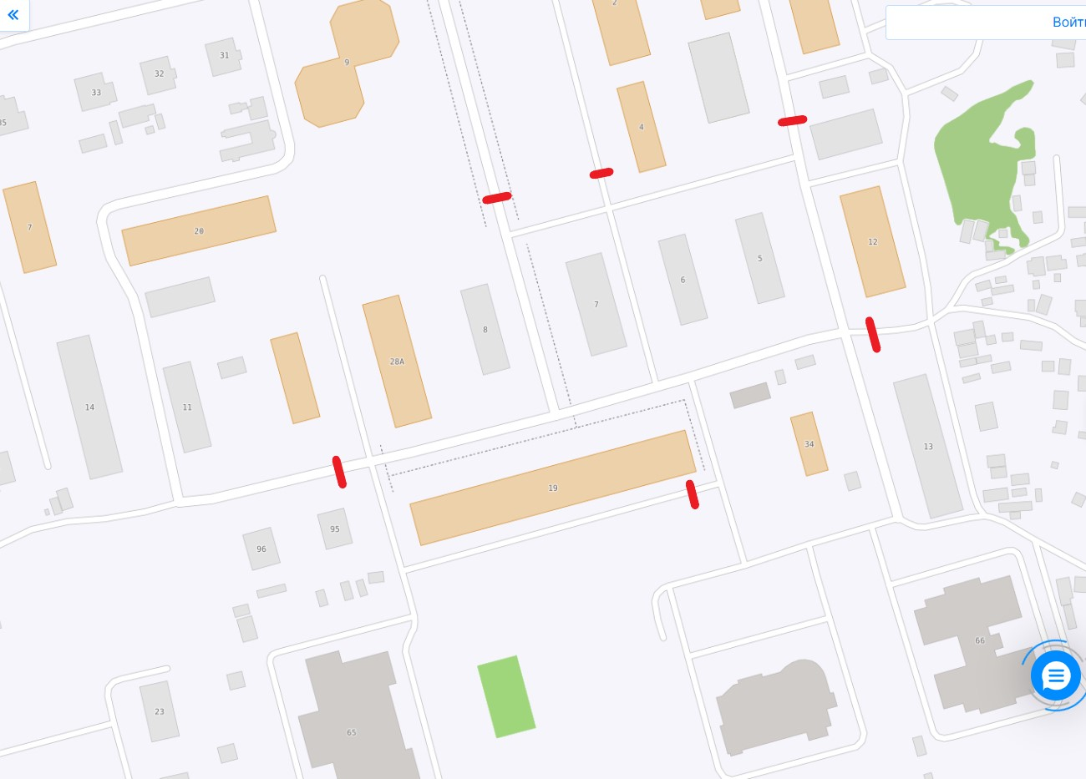

**ПОСТАНОВЛЕНИЕ**

№60 -па от 23.04.2025 года «Об ограничении движения автотранспорта во время проведения забега «Кросс Победы», посвященного празднованию 80-й годовщины Победы в Великой Отечественной войне 1941-1945 годов, в сельском поселении Сентябрьский

В соответствии со статьей 14 Федерального закона от 10 декабря 1995 года № 196-ФЗ «О безопасности дорожного движения», статьей 13 Федерального закона от 08 ноября 2007 года № 257-ФЗ «Об автомобильных дорогах и о дорожной деятельности в Российской Федерации и о внесении изменений в отдельные законодательные акты Российской Федерации», постановлением Правительства Ханты-Мансийского автономного округа – Югры от 30 марта 2012 года № 118-п «О Порядке введения временных ограничений или прекращения движения транспортных средств по автомобильным дорогам регионального или межмуниципального значения, местного значения в Ханты-Мансийском автономном округе – Югре», п о с т а н о в л я ю:

1. Ограничить движение автомобильного транспорта по улицам Школьная, Центральная участок 2, Садовая, проезд из дома 19 – 05.05.2025 года с 14:45 до 15:30 часов, в связи с проведением забега «Кросс Победы», посвященного празднованию 80-й годовщины Победы в Великой Отечественной войне 1941-1945 годов, в сельском поселении Сентябрьский.

2. Утвердить Схему ограничения движения автотранспорта во время проведения забега «Кросс Победы», посвященного празднованию 80-й годовщины Победы в Великой Отечественной войне 1941-1945 годов, в сельском поселении Сентябрьский согласно приложению к настоящему постановлению.

3. Настоящее постановление подлежит официальному опубликованию (обнародованию) в информационном бюллетене «Сентябрьский вестник», размещению на официальном сайте муниципального образования сельское поселение Сентябрьский и вступает в силу с момента его официального опубликования.

4. Контроль за выполнением постановления возложить на заместителя главы сельского поселения Сентябрьский М.А. Надточий.

Глава поселения А.В. Светлаков

Приложение

к Постановлению

от 23.04.2025 года № 60-па

Схема ограничения движения автотранспорта во время проведения забега «Кросс Победы», посвященного празднованию 80-й годовщины Победы в Великой Отечественной войне 1941-1945 годов, в сельском поселении Сентябрьский

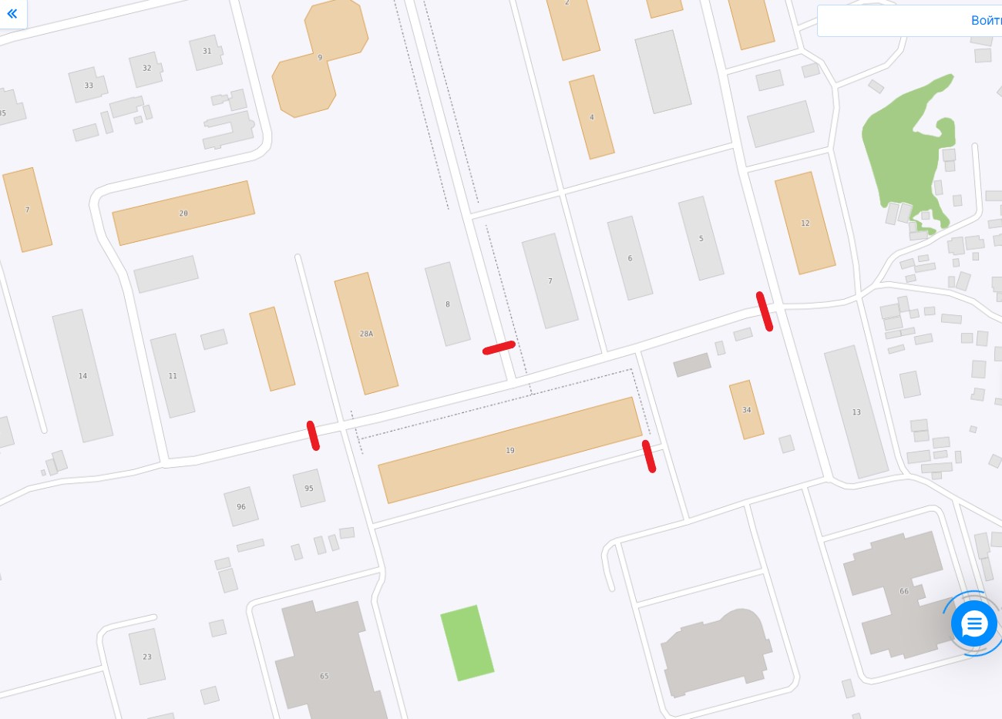

|  |  |  |  |
| --- | --- | --- | --- |
| |  |  |  | | --- | --- | --- | | **«Сентябрьский вестник»**  Информационный бюллетень муниципального образования «Сельское поселение Сентябрьский»  **Учредитель:** Администрация сельского поселения Сентябрьский | **Адрес редакции:** 628330 ХМАО-Югра Нефтеюганский район, п. Сентябрьский д.10  **Главный редактор** М.А. Надточий  Ответственный за выпуск и распространение бюллетеня  А.И. Косенко  Номер подписан в печать: 25.04.2025  Тираж: 1 экземпляр  Цена: Бесплатно | Бюллетень не подлежит государственной регистрации средств массовой информации в соответствии со статьей 12 Закона Российской Федерации от 27.12.1991 №2124-1 «О средствах массовой информации» |   **ВНИМАНИЕ!**  С номерами информационного бюллетеня ***«Сентябрьский вестник»*** можно ознакомиться на официальном сайте администрации сельского поселения Сентябрьский **http://sentyabrskiy.ru/** |